第三章第二讲解答
一、选择题
1．设连续，则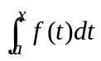为（ C ）
（A）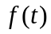的一个原函数； （B）的所有原函数；
（C）的一个原函数； （D）的所有原函数。
2．设在上连续，则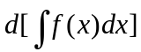等于（B ）
（A）； （B）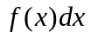；
（C）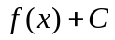； （D）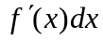。

3．若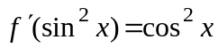，则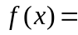（ B ）
（A）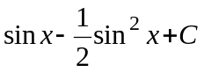； （B）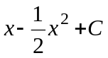；
（C）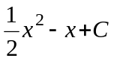； （D）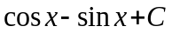。
解：令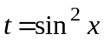，则有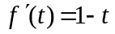，从而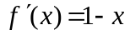，
两边求不定积分得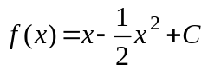。
4.若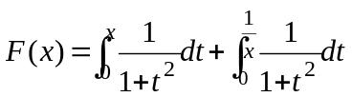，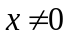，则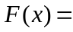（ B ）
（A）； （B）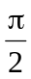； （C）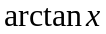； （D）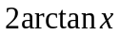。
解：∵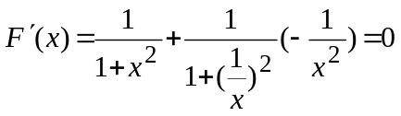， ∴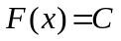，
又∵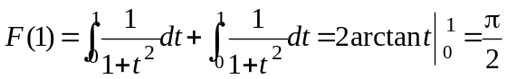，∴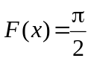。
二、解答题
1．求函数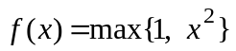在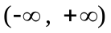上满足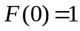的一个原函数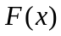。
解：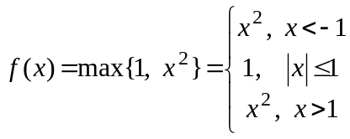，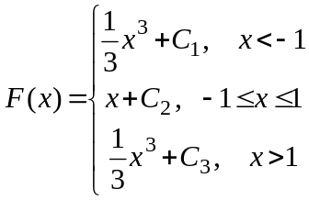，
令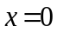，由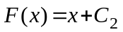和，得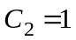。
∴当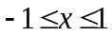时，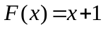，
∵处处可导，∴处处连续，
在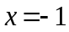处，∵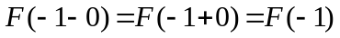，
∴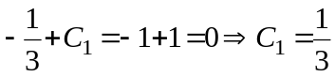
在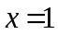处，∵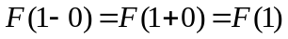，∴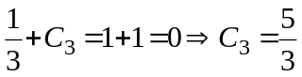，
综上所述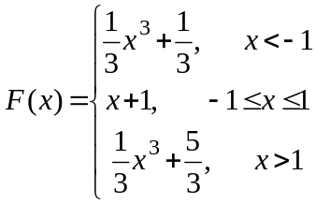。
注意：分段函数在求原函数时，必须在不同区间内分别求出原函数，然后根据原函数在整个定义域上的连续性确定各区间上的任意常数。
2．设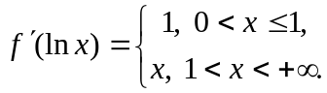且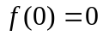，求，进而求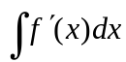。
解：设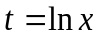，则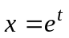，当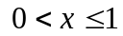时，
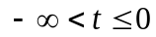；当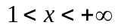时，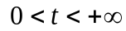；
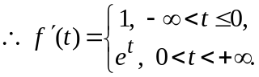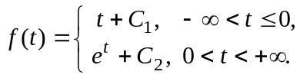
由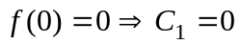，再由在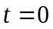处的连续性及，得
。
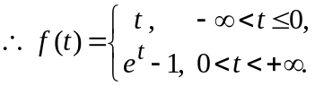 从而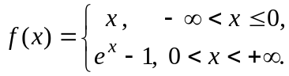
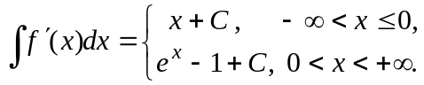
3．已知曲线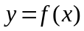在任意点处的切线斜率为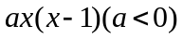，且
的极小值为2，极大值为6，求。
解：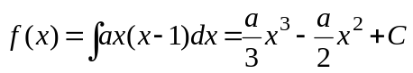，
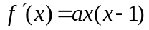，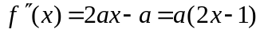，令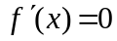，得，，
∵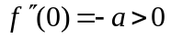，∴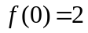为极小值；
∵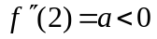，∴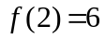为极大值。
把和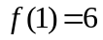代入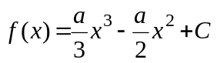，得
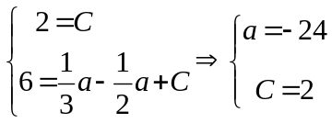，∴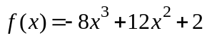。

4．在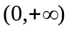上连续，且对任意的正数a，b，积分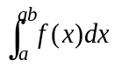与a无关，且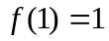，求 。
解：设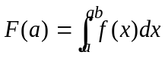，
∵在上连续，且积分与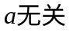，
∴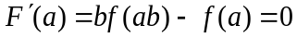，
在上式中令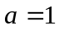，得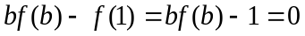，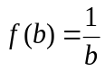，
∴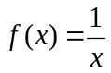，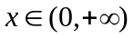。

三、计算下列不定积分
1．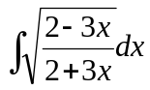
解：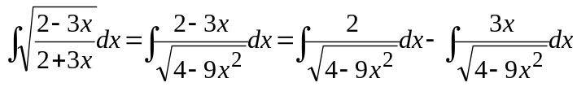
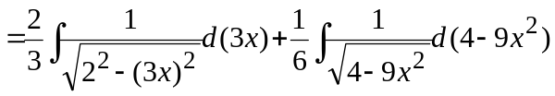
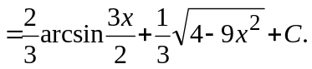
2．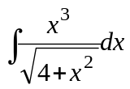
[解法1]：设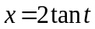，则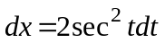，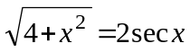。
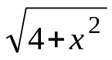
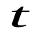
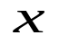
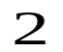
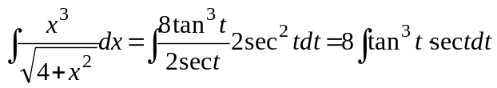
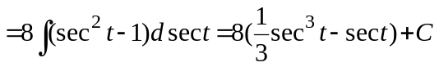
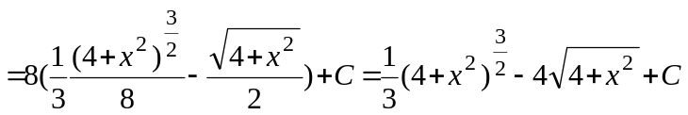。
[解法2]：设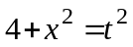，则有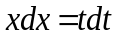，
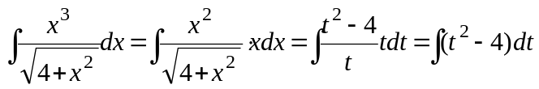
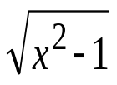
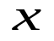
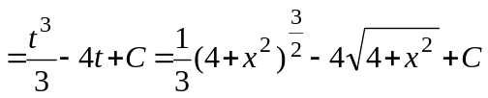。
t
1
3．求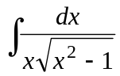
[解法1]（三角代换法）
令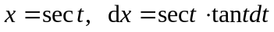
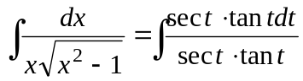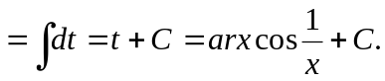
[解法2]（换根代换法）
令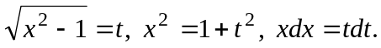
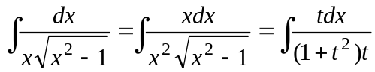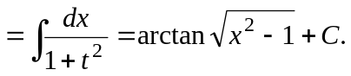
[解法3]（倒代换法）
令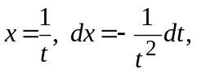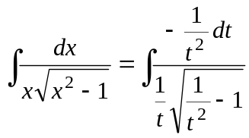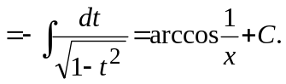
[解法4]（凑微分法）
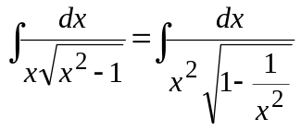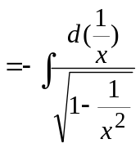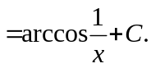

4.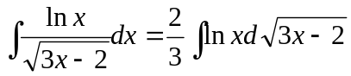
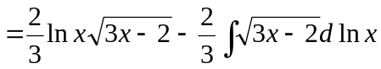
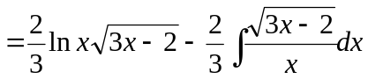
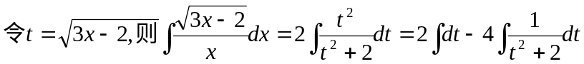
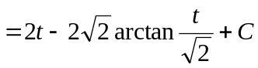
回代原式=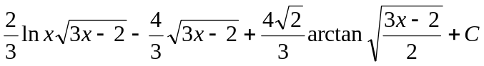

5. 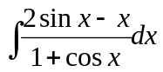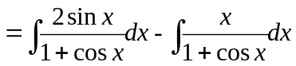
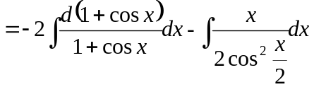
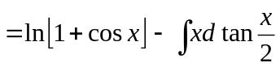
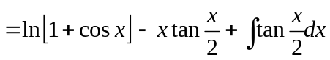
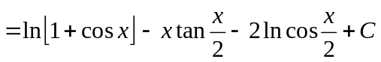

四、证明题
1．设在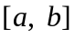上连续，试证：存在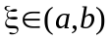，使得
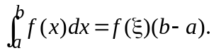
证：∵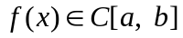，∴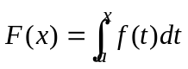是的一个原函数。
∴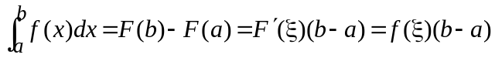，。

2．设在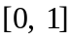上可微，且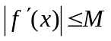，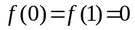，试证：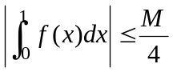。
证法1： 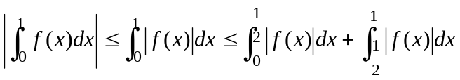
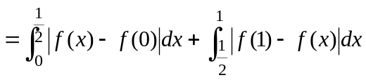 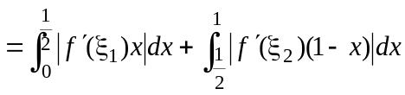(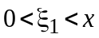,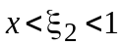)
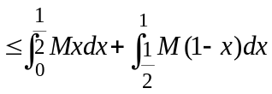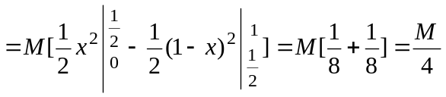。
证法2：

